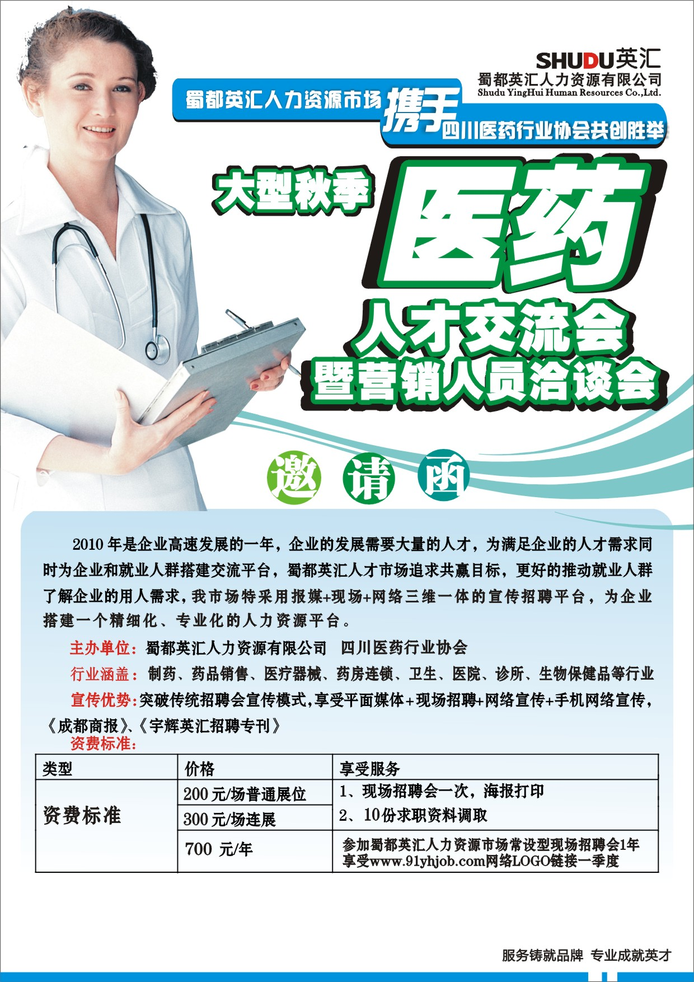

联系人：谢小姐 彭小姐 联系电话：86518939 86518926

